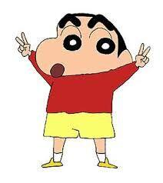
Profesor: Adrián Contreras
Asignatura: Lenguaje, Comunicación y Literatura
Curso: 8º básico

Guía de aprendizaje y aplicación: publicidad engañosa

Nombre: __________________________________ Curso: ___________ Fecha: _____________________
Objetivo: identificar publicidad engañosa en diversos textos.

El texto publicitario

Tipo de escritura persuasiva que tiene como objetivo: Convencer o persuadir, informar al consumidor sobre los beneficios de un determinado producto o servicio e inclinar la balanza motivacional del sujeto hacia el producto anunciado por medios psicológicos, a través de estímulos atractivos que buscan llamar la atención e interesar de diversas maneras

- Y tú…

1) ¿Te has enfrentado a una publicidad engañosa? Cuéntanos. ____________________________________________________________________________________________________________________________________________________________

2) ¿Cómo la identificaste? Y si no te has enfrentado personalmente a una, ¿cómo crees que la identificarías?
____________________________________________________________________________________________________________________________________________________________
3) ¿Qué opinas de la publicidad engañosa?
____________________________________________________________________________________________________________________________________________________________

Para poder identificar si nos enfrentamos a una publicidad engañosa, debemos contemplar lo siguiente:

Si el texto publicitario tiene excepciones con respecto al mensaje que más resalta.
La letra chica, en donde describen todas las limitantes de la oferta.
El precio final del producto y no el que se muestra en gran tamaño.
Rotulación del producto o con qué materiales está hecho el producto.
Capacidades reales que tiene el producto de cumplir lo que promete.
La información falsa.
No tienen cómo comprobar que lo que dicen es cierto.

- Observa los siguientes textos publicitarios y responde

- MIRA SIGUIENTE EJEMPLO Y SU DESARROLLO

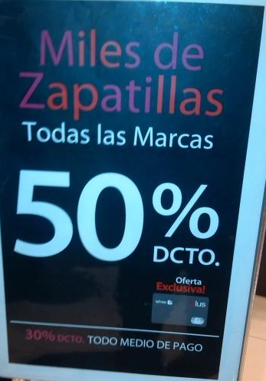

- ¿Crees que corresponde a un texto publicitario engañoso? ¿Por qué?

Sí, porque no toda la información está clara o presentada del mismo tamaño por lo que si no pongo atención, a la hora de pagar recién sabré del descuento real.

- ¿En qué te fijaste para poder decidir si corresponde o no?

En que el 50 por ciento está en grande y luego se evidencia la letra chica con las excepciones, cualquiera podría pensar que todas las zapatillas tienen 50 por ciento de descuento con cualquier medio de pago, pero el texto confunde al posible consumidor.

AHORA TÚ

- Texto publicitario 1

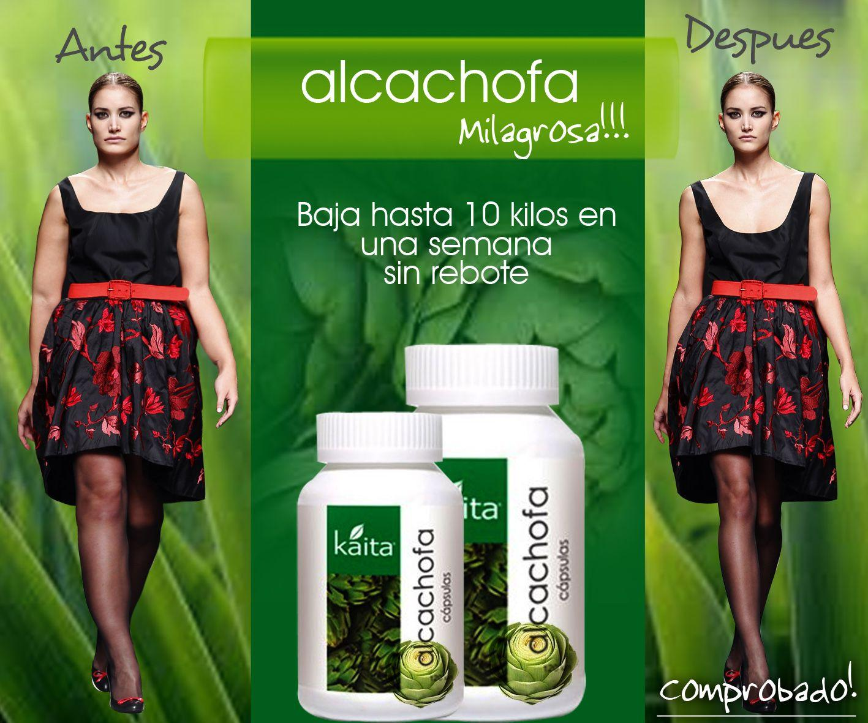
- ¿Crees que corresponde a un texto publicitario engañoso? ¿por qué?

- ¿En qué te fijaste para poder decidir si corresponde o no?

- Si quitamos el texto, ¿qué nos quiere decir si solo contemplamos los elementos gráficos?

- Texto publicitario 2: pon atención a ambos carteles.

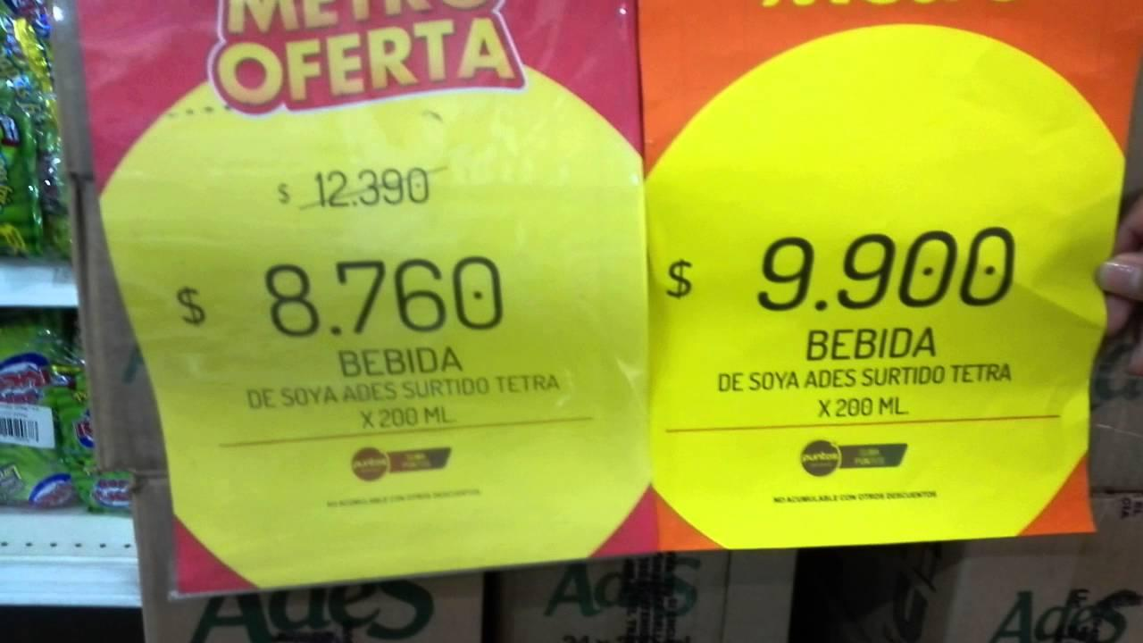

- ¿Crees que corresponde a un texto publicitario engañoso? ¿por qué?

- ¿En qué te fijaste para poder decidir si corresponde o no?

